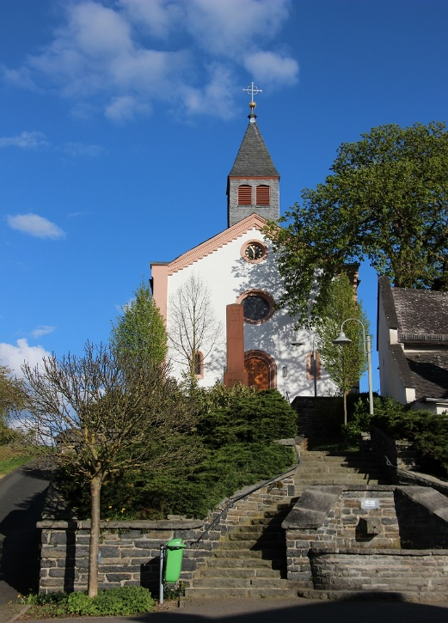
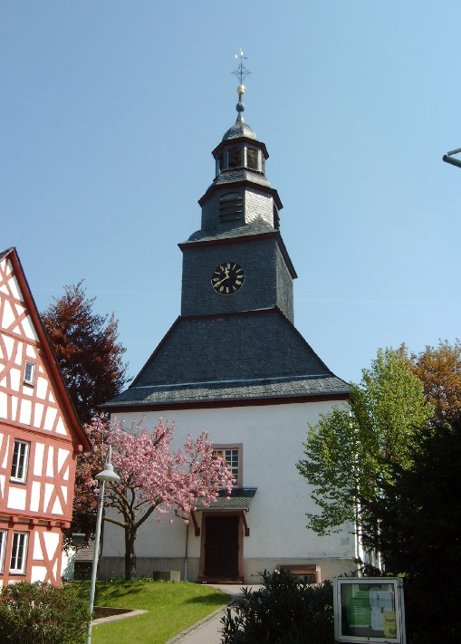
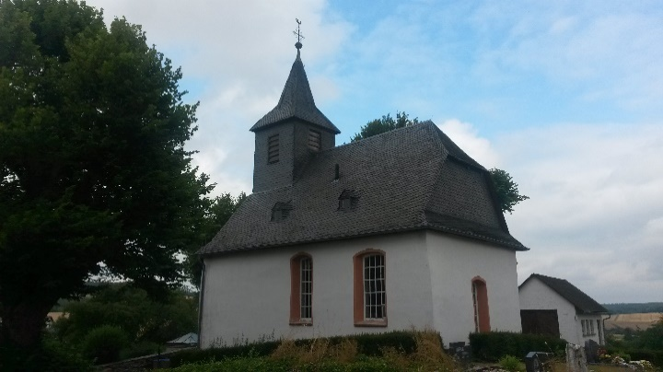
Kirchengemeinde Merzhausen-Lauken

Verabschiedung von Pfarrer Thomas Hessel
am 28.November 2021 um 14:00 Uhr
in der Rauschpennhalle Merzhausen

Posaunenchor: „Hymn“
von Jacob de Haan
*
Begrüßung: Erhard Reuter / Kirchenvorstand
*
Geistliches Wort zum 1. Advent Pfr.Thomas Hessel
Posaunenchor: „Macht hoch die Tür“
1.Macht hoch die Tür', die Tor' macht weit, - es kommt der Herr der Herrlichkeit,
ein König aller Königreich'; - ein Heiland aller Welt zugleich,
der Heil und Segen mit sich bringt; - derhalben jauchzt, mit Freuden singt:
Gelobet sei mein Gott, - mein Schöpfer reich von Rat.

Schola:
2.O wohl dem Land, o wohl der Stadt, - so diesen König bei sich hat!
Wohl allen Herzen insgemein, - da dieser König ziehet ein!
Er ist die rechte Freudensonn', - bringt mit sich lauter Freud' und Wonn'.
Gelobet sei mein Gott, - mein Tröster früh und spat.
*
Votum
Eingangswort: Nachdichtung des 24. Psalms
Sündenbekenntnis - Gnadenverkündigung
Eingangsgebet
*
Posaunenchor: „Adagio“ von Georg Philip Telemann
*
Schriftlesung: Matthäus 21; 1-9 Jesu Einzug in Jerusalem
Neueres Glaubensbekenntnis
*
Schola: „Wie soll ich dich empfangen“
1.Wie soll ich dich empfangen - Und wie begegn' ich dir?
O aller Welt Verlangen, - O meiner Seelen Zier!
O Jesu, Jesu, setze - Mir selbst die Fackel bei,
Damit, was dich ergötze, - Mir kund und wissend sei.

2.Dein Zion streut dir Palmen - Und grüne Zweige hin,
Und ich will dir in Psalmen - Ermuntern meinen Sinn.
Mein Herze soll dir grünen - In stetem Lob und Preis
Und deinem Namen dienen, - So gut es kann und weiß.

3.Was hast du unterlassen - Zu meinem Trost und Freud?
Als Leib und Seele saßen - In ihrem größten Leid,
Als mir das Reich genommen, - Da Fried und Freude lacht,
Da bist du, mein Heil, kommen - Und hast mich froh gemacht.
Predigt: Pfr.Thomas Hessel - Jeremia 23;5-8 Der Herr unsere Gerechtigkeit
*
Schola: „Seht die gute Zeit ist nah“
*
Ansprache Propst Oliver Albrecht: Matthäus 5; 14 Ihr seid das Licht der Welt,
*
Entpflichtung und Segensworte: Propst Oliver Albrecht, Pfrin. Kerstin Steinmetz,
Dekan Michael Tönges-Braungart, ehem. KV Wolfgang Vaupel
*
Ansprache: Dekan Michael Tönges–Braungart
*
Posaunenchor: „Tochter Zion“
Tochter Zion, freue dich! Jauchze laut, Jerusalem!
Sieh, dein König kommt zu dir! Ja, er kommt, der Friedensfürst.
Tochter Zion, freue dich! Jauchze laut, Jerusalem!
*
Fürbitten aus der Gemeinde
Vater unser
*
Schola:
Hosianna, Davids Sohn, sei gesegnet deinem Volk!
Gründe nun dein ew’ges Reich. Hosianna in der Höh’.
Hosianna, Davids Sohn, sei gesegnet deinem Volk!

Hosianna, Davids Sohn, sei gegrüßet, König mild!
Ewig steht dein Friedensthron, du, des ew’gen Vaters Kind.
Hosianna, Davids Sohn, sei gegrüßet, König mild!

Segen
*
Bekanntmachungen
Posaunenchor: „Geh unter der Gnade“

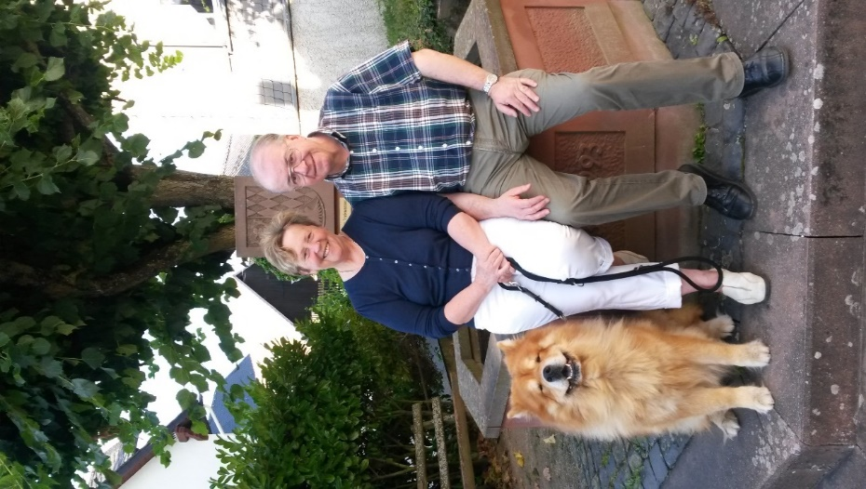
Refr.: Geh unter der Gnade,
geh mit Gottes Segen,
geh in seinem Frieden,
was auch immer du tust.
Geh unter der Gnade,
hör auf Gottes Worte,
bleib in seiner Nähe,
ob du wachst oder ruhst
1.Alte Stunden, alte Tage,
lässt du zögernd nur zurück,
wohl vertraut wie alte Kleider
sind sie dir durch Leid und Glück.
Refr.:Geh unter der Gnade……..
2.Neue Stunden, neue Tage
zögernd nur steigst du hinein.
Wird die neue Zeit dir passen
ist sie dir zu gross - zu klein.
Refr.: Geh unter der Gnade…….

Gelegenheit für Grußworte

Segenswünsche aus der Gemeinde

…………………………………………………………………………………………………

………………………………………………………………………………………………….

…………………………………………………………………………………………………

………………………………………………………………………………………………….

